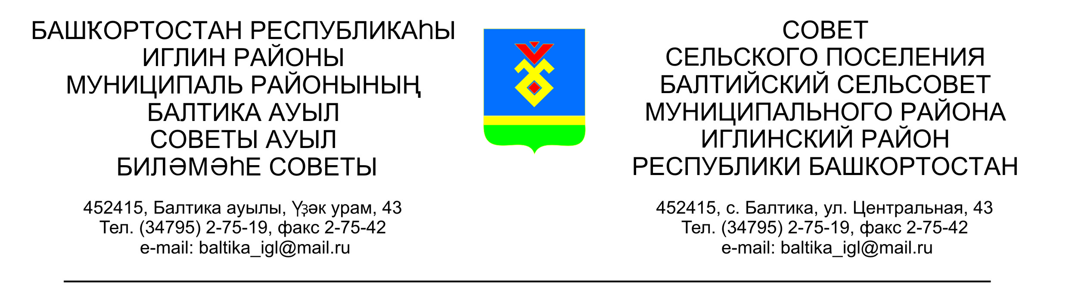
КАРАР РЕШЕНИЕ

Совета сельского поселения Балтийский сельсовет муниципального района Иглинский район Республики Башкортостан

Об отчете исполнения бюджета сельского поселения Балтийский сельсовет муниципального района Иглинский район Республики Башкортостан за 2 квартал 2021 года

Заслушав и обсудив об отчете исполнения бюджета сельского поселения Балтийский сельсовет муниципального района Иглинский район Республики Башкортостан за 2 квартал 2021 года Совет сельского поселения Балтийский сельсовет муниципального района Иглинский район Республики Башкортостан решил:

- Отчет об исполнении бюджета сельского поселения Балтийский сельсовет муниципального района Иглинский район Республики Башкортостан за 2 квартал 2021 года утвердить (согласно приложения № 1).
- Обнародовать отчет об исполнении бюджета сельского поселения Балтийский сельсовет муниципального района Иглинский район Республики Башкортостан на стенде информации в администрации сельского поселения Балтийский сельсовет.
- Контроль за исполнением настоящего решения возложить на постоянную комиссию по бюджету, налогам, вопросам муниципальной собственности (председатель комиссии Кот Н.Е.)

Глава сельского поселения И.М.Бугвин

«27» июля 2021 г

№ 197

 |  |  |  | Приложение №1
к решению Совета сельского поселения Балтийский сельсовет
 |  |  |  | муниципального района
Иглинский район Республики Башкортостан
 |  |  |  | № 197 от 27.07. 2021г.
Отчет об исполнении бюджета сельского поселения Балтийский сельсовет муниципального района Иглинский район за 2 квартал 2021 год
 |  |  |  | в руб.
Наименование показателя | Классификация | Уточненный |  | Отчет
 |  | план на 2021 год |  | за 2 квартал 2021 года
Доходы |  | 4 762 200,00 |  | 1 488 774,37
Налог на доходы физических лиц | 1 01 02 000 01 | 45 300,00 |  | 25 574,05
Единый сельхоз. налог | 1 05 03 010 01 | 0,00 |  | 1 676,10
Налог на имущество физических лиц | 1 06 01 030 10 | 248 600,00 |  | 11 482,49
Земельный налог организаций | 1 06 06 033 10 | 241 000,00 |  | 84 074,77
Земельный налог физ.лиц | 1 06 06 043 10 | 1 584 000,00 |  | 114 272,23
Госпошлина за совершение нотариальных действий | 1 08 04 020 01 | 6 300,00 |  | 0,00
Арендная плата за земельные участки | 1 11 05 013 05 | 78 600,00 |  | 26 612,73
Арендная плата за имущество | 1 11 05 035 10 | 49 900,00 |  | 120 000,00
Дотации бюджетам сельских поселений | 2 02 16 001 10 | 1 190 000,00 |  | 495 832,00
Субвенции бюджетам сельских поселений | 2 02 35 118 10 | 118 500,00 |  | 59 250,00
Межбюджетные трансферты, передаваемые бюджетам поселений | 2 02 40 014 10 | 700 000,00 |  | 300 000,00
Прочие межбюджетные трансферты, передаваемые бюджетам поселений | 2 02 49 999 10 | 500 000,00 |  | 250 000,00
Расходы |  | 4 762 200,00 |  | 2 216 998,33
Общегосударственные вопросы | 01 02 | 777 000,00 |  | 433 354,10
 | 01 04 | 2 084 370,90 |  | 765 678,49
Мобилизационная и вневойсковая подготовка | 02 03 | 118 500,00 |  | 59 025,00
Обеспечение пожарной безопасности | 03 10 | 229 000,00 |  | 111 652,90
Дорожное хозяйство (дорожные фонды) | 04 09 | 700 000,00 |  | 423 216,73
Благоустройство | 05 03 | 782 399,10 |  | 380 071,11
Другие вопросы | 06 05 | 16 930,00 |  | 0,00
Культура | 08 01 | 44 000,00 |  | 44 000,00
Физическая культура | 11 01 | 10 000,00 |  | 0,00
Дефицит бюджета (со знаком минус) |  | 0,00 |  | -728 223,96

